Comunicato Stampa
ACCADEMIA DI ROMANIA IN ROMA

Dana CONSTANTIN e Marcel BUNEA
DOI^{⑦} / DUE^{⑦}
Mostra di pittura
Roma, Accademia di Romania, 19 ottobre – 5 novembre 2017
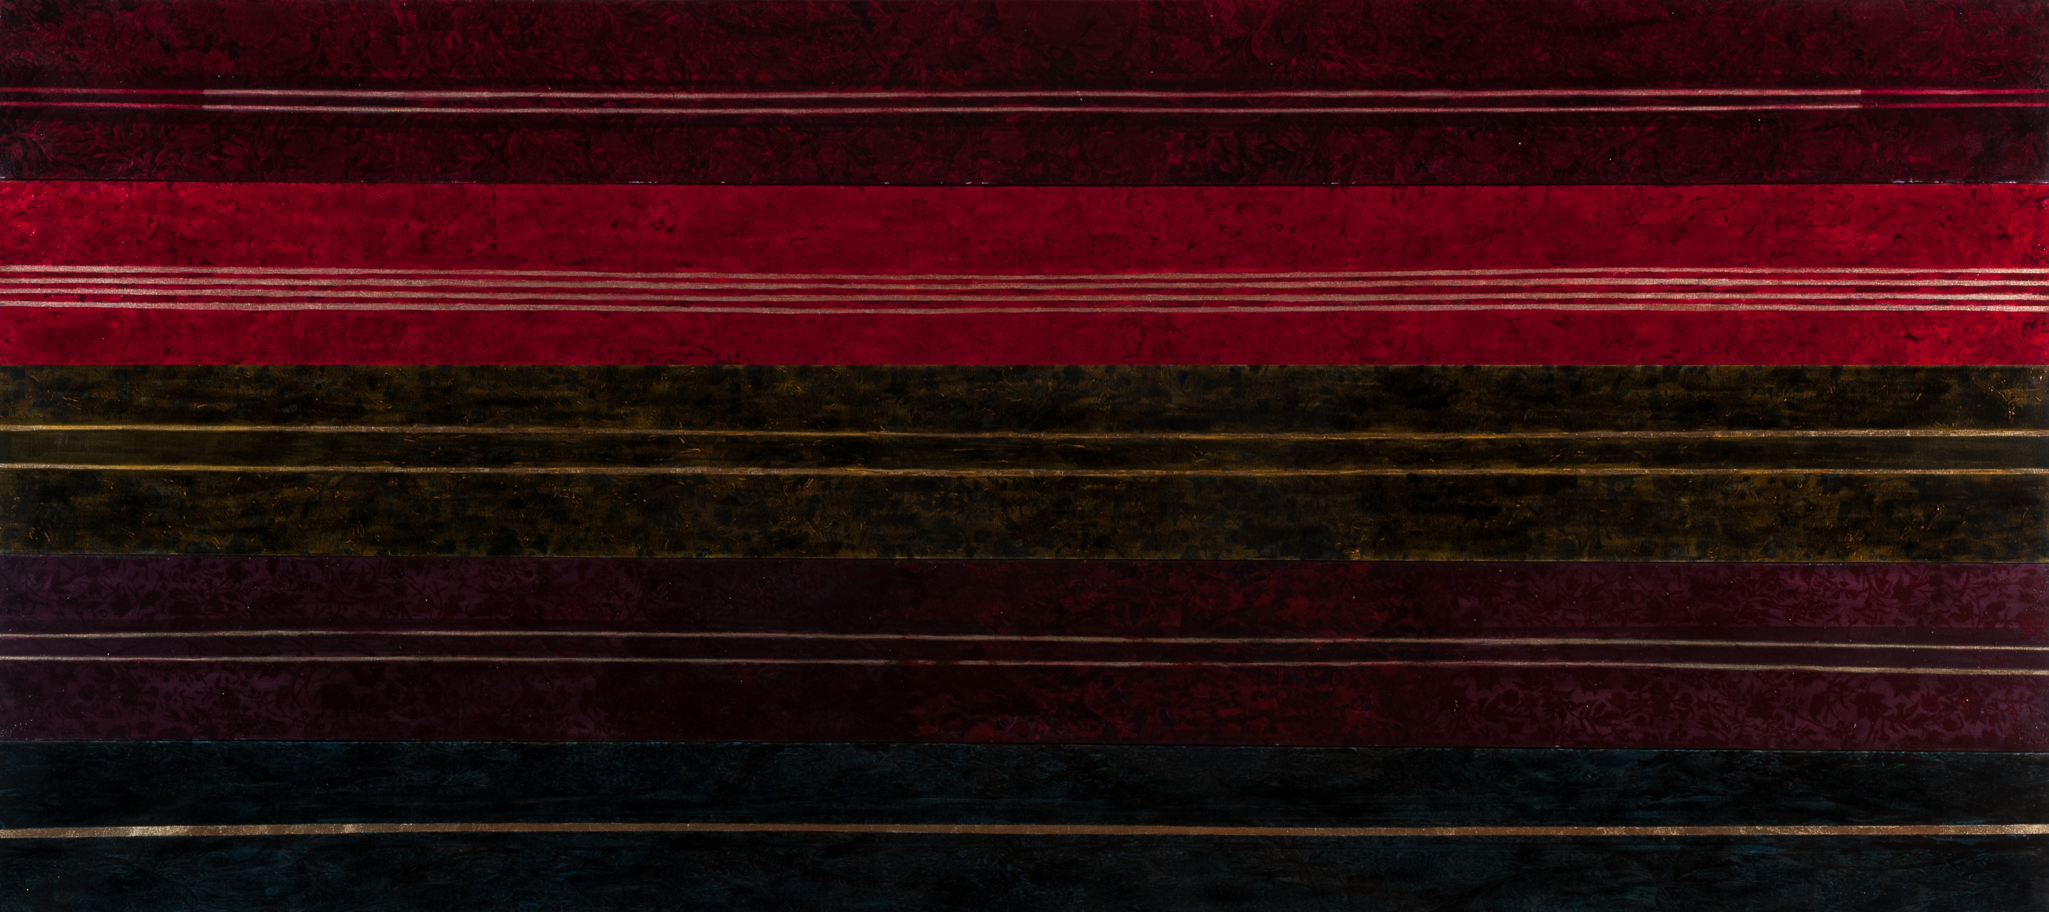

Giovedì, 19 ottobre 2017, ore 18:30, presso l’Accademia di Romania in Roma avrà luogo l’inaugurazione della mostra di pittura DUE^{⑦} / DOI^{⑦} degli artisti romeni Dana Constantin e Marcel Bunea.

Con il progetto espositivo „DUE^{⑦}”, gli artisti romeni Dana Constantin (Professoressa presso la Facoltà d’Arte e Design di Timișoara – Romania) e Marcel Bunea (Professore presso l’Università Nazionale d’Arte di Bucarest) sono alla settima mostra insieme. La presente mostra, frutto della collaborazione tra i due artisti, riafferma i valori culturali ed artistici nazionali e li colloca che nel circuito internazionale. La mostra mette a fuoco modalità dell’arte contemporanea come parte della spiritualità umana, della cultura e della civiltà, attraverso l’espressione artistica libera dei due, che in tal modo portano il loro contributo all’affermazione dell'identità culturale romena a livello internazionale.

Dana Constantin e Marcel Bunea formano un „gruppo” interessato alle nuove valenze della pittura contemporanea. Creano opere che sorprendono per le due visuali apparentemente contrastanti ma con diversi elementi comuni di sfondo; è una relazione paradossale che finisce in complementarietà.
Le opere esposte da Dana Constantin alla mostra " DUE^{⑦}", create con la tecnica dell’olio su tela, portano il lirismo e la sensibilità in un discorso espressivo lineare che si fonde e si giustappone in varie monocromie, mentre quelle esposte da Marcel Bunea, in acrilico su tela, presentano un mondo in costruzione, determinato dalla relazione orizzontale–verticale, con accento sulla tinta piatta.

“Dana Constantin e Marcel Bunea hanno un'identità di gruppo (DOI / DUE) che non è una nuova identità, costruita da una "terza mano", intesa ad annullare l’individualità creatrice dei due artisti che, invece, si riflettono, ognuno nello specchio dell’altro, meditando sul ruolo e sul significato della pittura contemporanea. La caratteristica unificante del percorso proposto dai due sta nell'astrattismo praticato da entrambi con la stessa tenacia, anche se con modalità diverse. Il ricorso al linguaggio astratto è, per ognuno, il risultato di un processo di durata. Nella pittura di Dana Constantin si può individuare una dimensione lirica, introspettiva, in contrasto con la geometria purificata e minimalista di Marcel Bunea”.
Ruxandra Demetrescu, aprile, 2017.

La mostra DUE^{⑦} / DOI^{⑦} rimarrà aperta presso l’Accademia di Romania nel periodo 20 ottobre – 5 novembre 2017.

Responsabile progetto: MIHAI STAN
Tel. +39.06.3201594; e-mail: mihai.stan@icr.ro
ACCADEMIA DI ROMANIA DIN ROMA

